
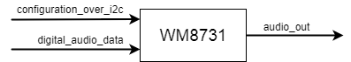
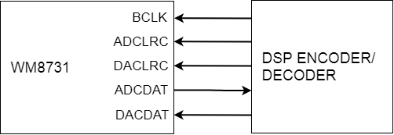
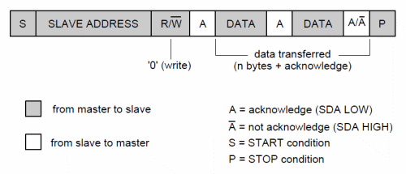
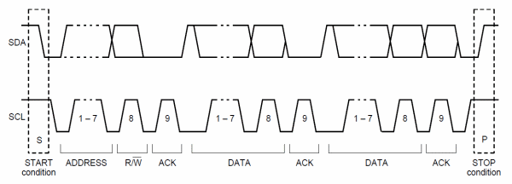
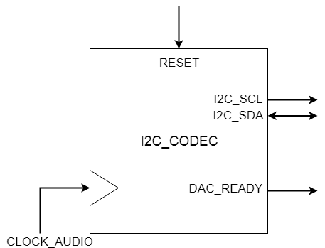
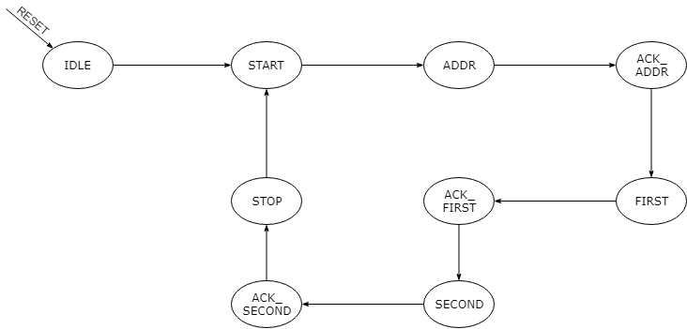
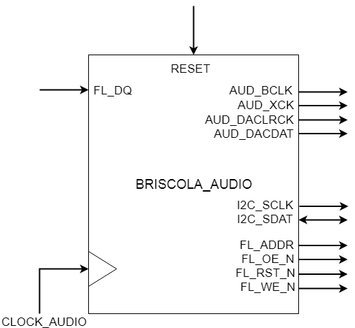
ALMA MATER STUDIORUM - UNIVERSITÀ DI BOLOGNA

SCUOLA DI INGEGNERIA E ARCHITETTURA

Dipartimento di Informatica – Scienza e Ingegneria

Corso di Laurea Magistrale in Ingegneria Informatica

Progetto finale ed attività progettuale

in

SISTEMI DIGITALI M

Briscola con Altera DE1 Board

CANDIDATI:
Lorenzo Mustich | Alessandro Paoletti | Alessandro Morabito
0000901917 | 0000901759 | 0000907048

Anno Accademico: 2019/2020

ALMA MATER STUDIORUM - UNIVERSITÀ DI BOLOGNA 1
SCUOLA DI INGEGNERIA E ARCHITETTURA 1
Dipartimento di Informatica – Scienza e Ingegneria 1
Corso di Laurea Magistrale in Ingegneria Informatica 1
Progetto finale ed attività progettuale 1
in 1
SISTEMI DIGITALI M 1
Briscola con Altera DE1 Board 1
Capitolo 1. La Briscola 5
1.1 ciao 5
Capitolo 2. Architettura del sistema 7
Capitolo 3. Datapath 8
Capitolo 4. Control Unit 9
Capitolo 5. Graphic User Interface: il lato Java 10
Capitolo 6. Punto d’incontro: comunicazione seriale 11
Capitolo 7. Audio 12
7.1 Codec stereo WM8731 12
7.2 Protocollo I2C 13
7.3 Interfaccia PCM 17
7.4 Entità di top-level 18
Capitolo 8. Fonti 19

Capitolo 1. La Briscola

La Briscola è uno dei più diffusi giochi di carte in Italia, si gioca con un mazzo di 40 carte, che si dividono in: carichi, quindi asso (11 punti), 3 (10 punti), Re(4 punti), cavallo (3 punti), fante (2 punti) e infine i lisci 7,6,5,4,2 (0 punti), chiamati anche scartini. Si può giocare da due a quattro giocatori, oppure in tre eliminando il 2 di coppe o picche, oppure in sei, tre contro tre, eliminando tutti e quattro i 2.

Lo scopo del gioco è totalizzare almeno 61 punti, dei 120 disponibili.
Vengono distibuite 3 carte ciascuno e lasciata una carta sul tavolo coprendola per metà, in modo che rimanga visibile a tutti per l’intera partita; questa carta rappresenterà il seme di briscola della partita e sarà l'ultima carta ad essere pescata.

Partendo dal giocatore a sinistra del mazziere e, continuando in senso orario, ogni giocatore butta una carta.
Si aggiudica la mano del turno il giocatore che ha giocato la briscola di valore maggiore, o in caso non siano state giocate briscole il giocatore che ha buttato la carta di valore maggiore dello stesso seme della prima carta giocata nella mano (seme di mano).
Il giocatore che vince la mano prende tutte le carte poste sul tavolo e le ripone coperte dal suo lato. Egli sarà il primo a pescare la nuova carta dal mazzo, seguito dagli altri giocatori sempre in senso antiorario, sarà anche il primo ad aprire la mano successiva e quindi a decidere il nuovo seme di mano. All'esaurimento delle carte dal mazzo, le mani proseguono esaurendo le carte in mano dei giocatori.

L'ultima mano è la più determinante per l'esito della partita, poiché in essa tendono a concentrarsi il maggior numero di punti, infatti i giocatori tendono a conservare in mano carte di gran valore (carichi).
Vince la partita il giocatore o la coppia che ha totalizzato il maggior punteggio sommando i punti delle singole carte prese durante il gioco. Poiché il totale dei punti è 120, come detto poc’anzi, per vincere è necessario totalizzare almeno 61 punti: se si ottiene 60 da entrambe le parti la partita è pareggiata (detta patta).

Capitolo 2. Architettura del sistema

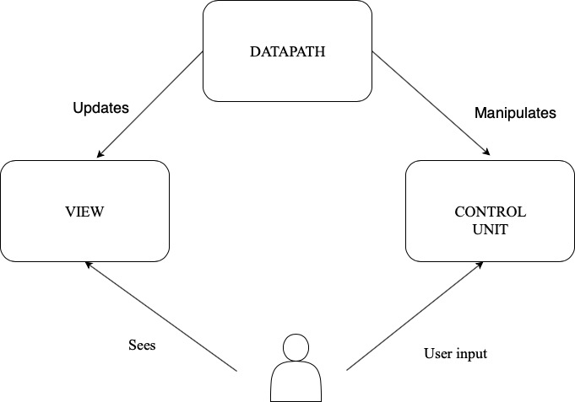
L’architettura è organizzata secondo il pattern Model-View-Controller:

- Datapath: Si occupa di ricevere le carte, decidere e lanciare la carta, valutare di inviare alla view il risultato l’avvenuta presa.

- View: Gestisce un’area di visualizzazione sulla quale presenta all’utente i dati ricevuti dal e inviati al Datapath.
L’output di visualizzazione è mediante l’utilizzo di Java.

-Control Unit: Gestisce l’avanzamento di stato del sistema e tramite determinati segnali di controllo regola le attività svolte da Datapath e View.

2.1 Regole
Fase 1 :

- Individuare se ho carte LISCE.

SI: Indivisuare se ho un CARICO.
SI: Individuare se ho carte lisce dello stesso seme del carico.
SI: Tiro la carta liscia più bassa dello stesso seme del carico.
NO: (no ramo else)
NO: (no ramo else)
NO: Tiro la carta liscia più bassa (a parità—> casuale)

SITUAZIONE NO-LISCI:

No lisci e un carico a)
No lisci e due carichi b)
No lisci e 3 carichi c)

Un carico e una briscola d)
Un carico e due briscola e)
Due carichi e una briscola f)
Tre briscole g)

- Individuare carta dello stesso seme del carico
SI: Tiro la carta più bassa dello stesso seme del carico
NO: Tiro la carta più bassa

b) SCELTA FORZATA: Tiro la carta che non è un carico

c)Individuare carichi dello stesso seme
SI:Tira il carico dello stesso seme più basso
NO:Individuo se ho assi(1)
SI: Tiro l’asso(1) (più di un asso—> casuale)
NO:Carta casuale

d) Individuare carta dello stesso seme del carico
SI: Tiro la carta dello stesso seme del carico
NO: Individuare se la briscola è con punti
SI: Tirare la carta non briscola e non carico
NO: Tirare la briscola

e)Tirare la briscola più bassa —> SCELTA FORZATA

f)Individuare carichi dello stesso seme:
SI: Individuare se la briscola è l’asso o il 3
SI: Tirare il carico dello stesso seme
NO: Tirare la briscola
NO: Tirare il carico più alto (carte uguali—>casuale)

g)Tirare la briscola più bassa

Regole fase 2:

- Individuare se ho carte NON BRISCOLA che prendono:
SI: Tirare la carta con valore più alto NON BRISCOLA
NO: Tiro la carta LISCIA più bassa. (a parità —> casuale)

SITUAZIONE NO LISCI (e nessuna carta che prende):

Un carico a)
Due carichi b)
Tre carichi c)

Un carico e una briscola d)
Un carico e due briscole e)
Due carichi e una briscola f)
Tre briscole g)

a)Individuare se ho carte dello stesso seme del carico:
SI: Tiro la carta dello stesso seme del carico
NO: Tiro la carta più bassa

b)SCELTA FORZATA: Tiro la carta non carico

c)Individuare carichi dello stesso seme:
SI: Tiro il carico dello stesso seme più basso
NO: Inviduo se ho assi
SI:Tiro un asso
NO:Tiro una carta casuale

d)Individuare carta dello stesso seme del carico:
SI:Tiro la carta dello stesso seme del carico (NON briscola)
NO:Individuare se la briscola è con punti (valore >0)
SI: tirare la carta non briscola e non carico (3° carta)
NO: Tirare la briscola

e)SCELTA FORZATA: Tirare la briscola più bassa

f)Individuare carichi dello stesso seme:
SI: Individuare se la briscola è l’asso o il 3 (valore <10)
SI: Tirare il carico dello stesso seme
NO: Tirare la briscola
NO: Tirare il carico più alto

g)Tirare la briscola più bassa.

2.2 Algoritmo della partita:

-Scelta di chi inizia (P1 o COM) JAVA
-Mischiare carte del mazzo JAVA
-Inviare array carte al COM JAVA
-Distribuzione briscola + 3 carte COM+ 3 carte P1 VHDL
-for(i=0;i<20;i++){
if(token==COM)
-scelta della carta da giocare VHDL
-inviare carta giocata VHDL
-wait for token VHDL
-decisione della presa VHDL
-assegnazione punti della presa VHDL
else
-wait for token VHDL
-scelta della carta da giocare VHDL
-inviare carta giocata VHDL
-decisione della presa VHDL
-assegnazione punti della presa VHDL

}

-Confronto Punti P1 e COM VHDL
-Comunicazione Esito partita VHDL

2.3 Top-Level Entity

La top-level entity si approccia direttamente con la board DE1, essa rappresenta il livello più alto della gerarchia.
Riportiamo la top level entity del nostro lavoro, con una descrizione delle sue caratteristiche:

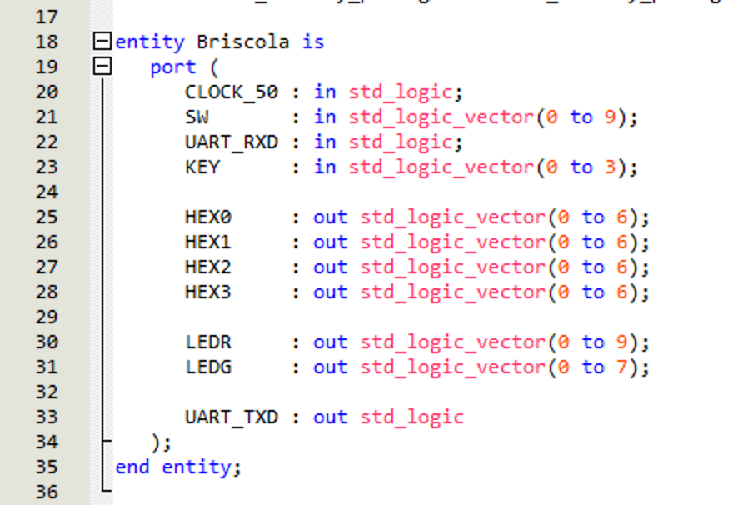

-CLOCK_50: Clock a 50 MGHZ, uno dei clock che Altera ci offre;

-SW: Reset asincrono, utilizzeremo il 9;

-KEY serve per abilitare l’invio dei dati, utilizziamo KEY(1);

-UART_RXD e UART_TXD: Linee seriali dell’FPGA, basati su protocolli UART e RS232;

2.4 Package

I package utilizzati da noi contengono tutte le funzioni, costanti e tipi di dato essenziali alfunzionamento del progetto.
Li definiamo in seguito:

-costante:
constant NUM_TURNI: integer := 20 definisce il numero di turno totali di una partita (40 carte, 2 giocatori, 20 turno).

-Tipi di dato:
type vincitore is (GIOCATORE, CPU) definisce se il vincitore della partita sia o meno il giocatore piuttosto che l’FPGA.

type seme is (BASTONI, DENARI, COPPE, SPADE) definisce il seme della carta.

type carta is record
numero : integer;
seme_carta : seme;
valore : integer;
briscola : boolean;
end record;
definisce la carta con tutti i suoi attributi.

type mazzo is array (0 to 39) of carta; definisce il numero di carte all’interno del mazzo.

type mano_cpu is array (0 to 2) of carta definisce le tre carte che la CPU ha in mano in ogni momento.

Briscola_lisci_Package:

Funzioni utilizzate in presenza di lisci.

- function isLiscio(mano : mano_cpu) return boolean;
Determina se nella mano sono presenti dei lisci

- function isCarico(mano : mano_cpu) return boolean;
Restituisce vero se è presente un carico nella mano, falso altrimenti

- function isCartaStessoSemeCarico(mano : mano_cpu) return boolean;
Restituisce vero se esistono un liscio e un carico con lo stesso seme, falso altrimenti

- function getCartaLisciaPiuBassa(mano : mano_cpu) return integer;
Restituisce l'indice della carta liscia più bassa

- function getCartaStessoSemeCarico(mano : mano_cpu) return integer;
Restituisce l'indice della carta liscia dello stesso seme nel carico

- function getCartaLiscia(mano : mano_cpu) return integer;
FUNZIONE di TOP-LEVEL , restituisce l'indice della carta liscia più adeguata.

Briscola_situazioniNoLisci_package:

Funzioni per la determinazione delle diverse situazioni.

-- SITUAZIONE 1 --

- function getCartaPiuBassa(mano : mano_cpu) return integer;
Restituisce l'indice della carta più bassa tra quelle in mano.

- function situazione1(mano : mano_cpu) return integer;
Restituisce l'indice della carta più bassa dello stesso seme di un carico, altrimenti restituisce la più bassa in assoluto.

-- SITUAZIONE 2 --

- function situazione2(mano : mano_cpu) return integer;
Restituisce l'indice della carta che non è un carico (no liscio).

-- SITUAZIONE 3 --

- function isCarichiStessoSeme(mano : mano_cpu) return boolean;
Restituisce vero se nella mano ci sono più carichi dello stesso seme, falso altrimenti.

-function getCaricoStessoSemePiuBasso(mano : mano_cpu) return integer;
Restituisce l'indice del carico dello stesso seme più basso.

- function getIndiceAssi(mano : mano_cpu) return integer;
Restituisce vero se nella mano sono presenti degli assi, falso altrimenti.

- function situazione3(mano : mano_cpu) return integer;
In caso di più carichi dello stesse seme, restituisce quello più basso, altrimenti, se ho assi restituisco l'indice del primo, altrimenti l'indice di una carta casuale.

-- SITUAZIONE 4 --

- function getBriscola(mano : mano_cpu) return integer;
Restituisce l’indice della briscola.

- function isBriscolaConPunti(mano : mano_cpu) return boolean;
Restituisce vero se la briscola presente è con punti (sia figure che carichi), altrimenti falso.

- function getCartaNonBriscolaNonCarico(mano : mano_cpu) return integer;
Restituisce l'indice della carta non briscola e con pochi punti (una figura)

- function situazione4(mano : mano_cpu) return integer;
Numero carichi: 1, numero briscole: 1

-- SITUAZIONE 5 --

- function situazione5(mano : mano_cpu) return integer;
Numero carichi: 1, numero briscole: 1

-- SITUAZIONE 6 --

- function getCaricoPiuAlto(mano : mano_cpu) return integer;
Restituisce l'indice del carico più alto

- function situazione6(mano : mano_cpu) return integer;
Numero carichi: 2, numero briscole: 1

-- SITUAZIONE 7 --

- function situazione7(mano : mano_cpu) return integer;
In presenza di tre briscole, restituisce l'indice della più bassa

-- FUNZIONI di TOP_LEVEL --

- function getNumeroCarichi(mano : mano_cpu) return integer;
restituisce il numero di carichi in mano

- function getNumeroBriscole(mano : mano_cpu) return integer;
restituisce il numero di briscole in mano

- function determinaSituazioneNoLisci(num_carichi : integer; num_briscole : integer; mano : mano_cpu)
return integer;
determina le varie situazioni in cui la CPU si può ritrovare in assenza di lisci nella propria mano

Briscola_utility_Package:

Funzioni ausiliari.

- function numberTo7SegmentDisplay(numero : integer) return std_logic_vector;
Dato un numero, genera il suo codice equivalente per un display a 7 segmenti

- function digitTo7SegmentDisplay(carattere : character) return std_logic_vector;
Dato un carattere, genera il suo codice equivalente per un display a 7 segmenti

- function getValorefromNumber (numero: integer) return integer;
Dato il numero della carta, restituisce il suo valore

- function reverse_vector (a: in std_logic_vector) return std_logic_vector;
Inverte l'ordine dei bit in un qualsiasi vettore

- function vectorIsNotZero (vector: in std_logic_vector) return boolean;
Controlla se un vettore è pieno di zeri

- function fromCartaToByte (cart: in carta) return std_logic_vector;
Data la carta, la trasforma nel corrispondente byte

Capitolo 3. Datapath

Capitolo 4. Control Unit

La Control Unit gestisce l’avanzamento di stato del sistema e, tramite opportuni segnali di controllo, regola le attività svolte da Datapath e View. L’entità da noi usata, la si può immaginare così.
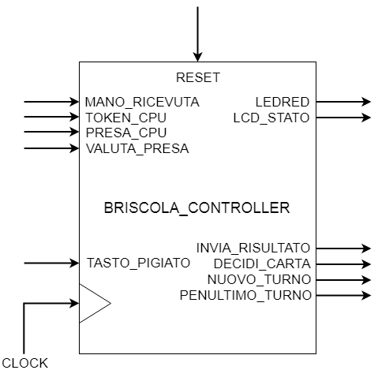
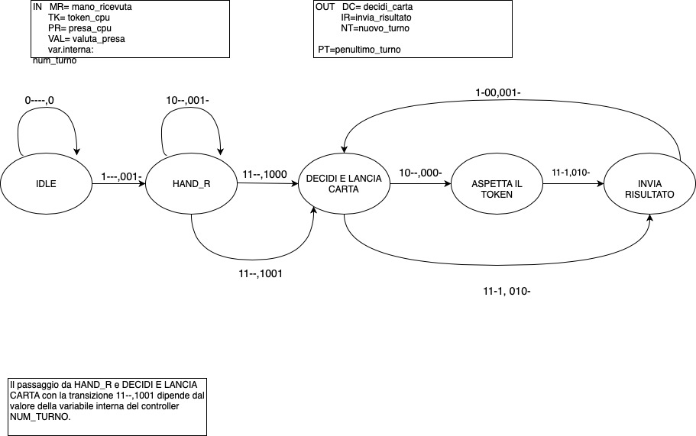
Il nostro sistema è regolato da un process che implementa una macchina a stati di Moore definita come segue:
Il process riceve i segnali di input dal Datapath e provvede a modificare lo stato del sistema . I possibili stati del sistema sono così definiti:
IDLE: Rappresenta lo stato iniziale, i segnali DECIDI_CARTA, INVIA_RISULTATO,NUOVO_TURNO, PENULTIMO_TURNO vengono resettati.Se il segnale di ingresso MANO_RICEVUTA è settato ad 1, allora avremo un nuovo turno, verrà incrementata la variabile interna num_turni;
MANO_RICEVUTA: In questo stato il segnale TOKEN_CPU è settato ad 1 allora DECIDI_CARTA in uscita sarà attivato e si provvederà ad andare nello stato DECIDI_LANCIA_CARTA; inoltre, nel caso in cui il numero di turni è uguale a 19, allora sarà settato ad 1 anche il segnale PENULTIMO_TURNO.

DECIDI_LANCIA_CARTA : In questo stato il segnale di ingresso TOKEN_CPU è 0 allora si aspetta il Token andando nello stato ASPETTO_TOKEN, e nel caso in cui i segnali TOKEN_CPU e VALUTA_PRESA siano 1 ci si sposterà nello stato INVIA_RISULTATO.

ASPETTO_TOKEN : Qui il segnale di ingresso TOKEN_CPU e VALUTA_PRESA sono attivi ci sarà la transizione nello stato INVIA_RISULTATO, se TOKEN_CPU è settato ad 1e VALUTA_PRESA è 0, ci sarà la transizione nello stato DECIDI_LANCIA_CARTA. Inoltre se si rimane sul medesimo stato i tre segnali DECIDI_CARTA, INVIA_RISULTATO e NUOVO_TURNO sono settati a 0.

INVIA_RISULTATO : In questo stato se i segnali di ingresso se il segnale VALUTA_PRESA è 0 e TASTO_PIGIATO è 1, verrà attivato il segnale NUOVO_TURNO. Altrimenti lo stato corrente sarà INVIA_RISULTATO.

Di seguito l'implementazione del diagramma degli stati:
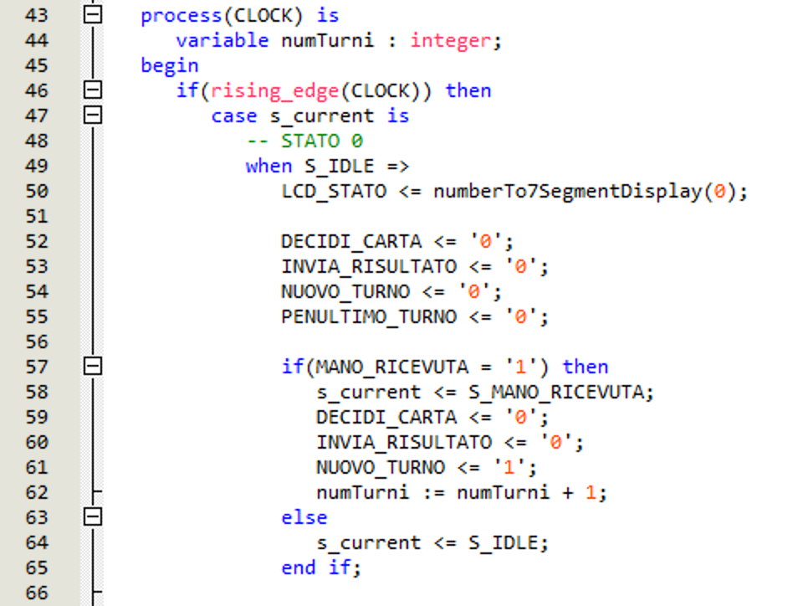
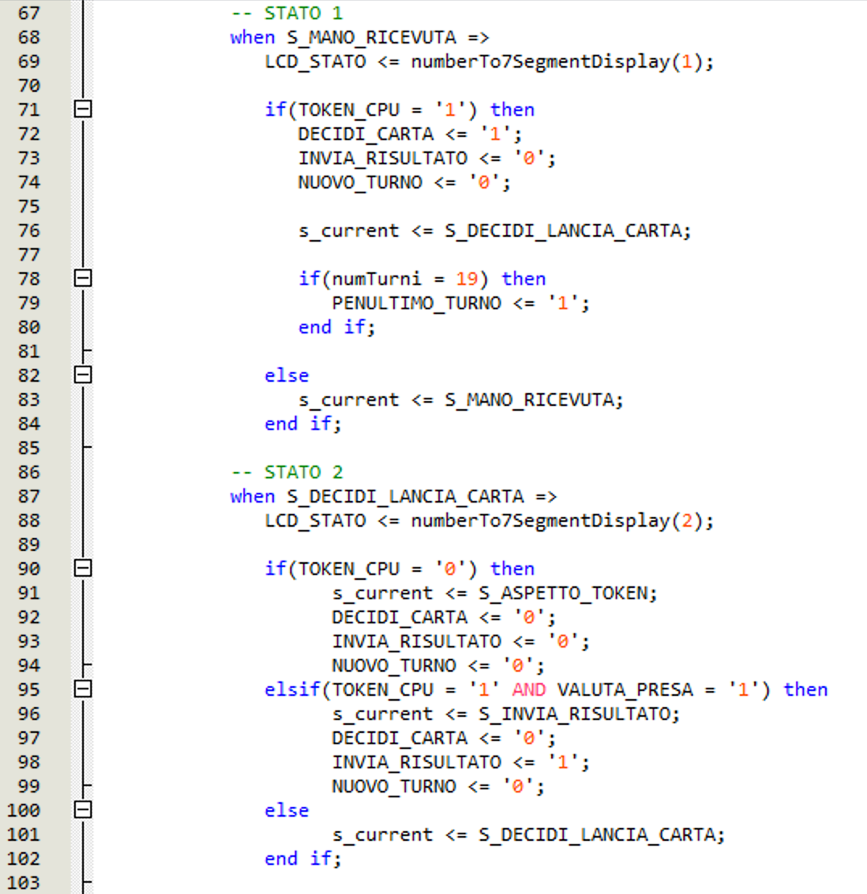
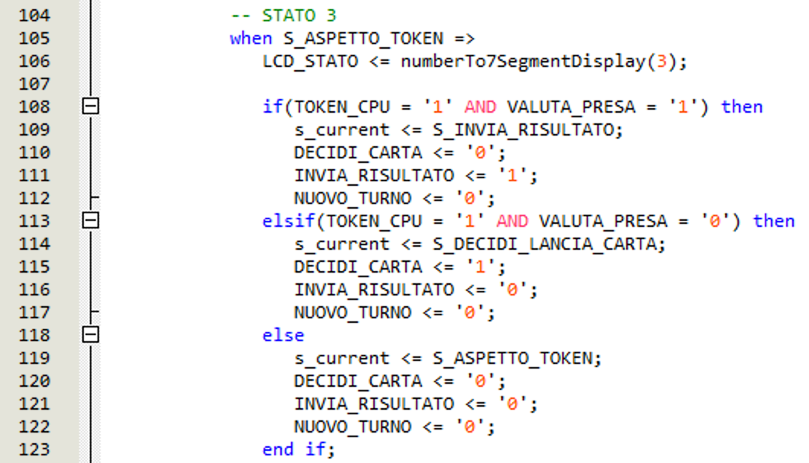
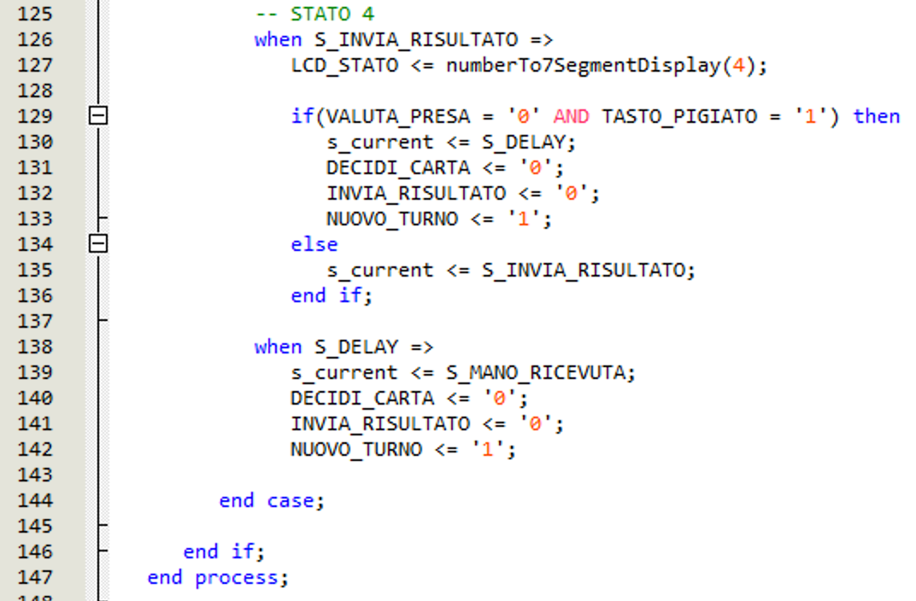

Capitolo 5. Graphic User Interface: il lato Java

Capitolo 6. Punto d’incontro: comunicazione seriale

6.1 UART

UART è il modo più semplice che consente di comunicare con la FPGA, può essere usato per inviare comandi dal computer all’ FPGA a viceversa.
Possiamo definirla come un’interfaccia che invia (solitamente) un byte alla volta, in maniera asincrona, ossia non viene inviato nessun segnale di clock insieme ai dati.
L’UART ha diversi parametri che possono essere impostati dall’utente, riportati di seguito:

Baud Rate (9600, 19200, 115200, others)
Number of Data Bits (7, 8)
Parity Bit (On, Off)
Stop Bits (0, 1, 2)
Flow Control (None, On, Hardware)

La Baud Rate è la velocità con cui vengono trasmessi i dati seriali, il valore di 9600 significa 9600 bit al secondo; può essere aggiunto (noi non l’abbiamo impiegato) un Parity Bit dopo l’invio dei dati.
Noi abbiamo optato per il valore standard della Baud Rate di 9600.
Lo Stop Bit è sempre impostato su 1 e possono essere presenti 0,1 o 2 bit di stop.
Il Flow Control non viene generalmente utilizzato nelle applicazioni odierne e sarà impostato su None.
Una volta impostati, questi settaggi devono essere gli stessi in entrambe le parti dell’interfaccia, ossia nel trasmettitore e nel ricevitore, affinchè la comunicazione funzioni correttamente.

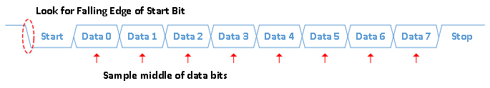
La figura di seguito mostra come funziona il ricevitore UART all’interno dell’FPGA: innanzitutto viene rilevato un fronte di discesa sulla linea dati seriale, che rappresenta il bit iniziale; l’FPGA attende fino alla metà del primo bit di dati e campiona i dati stessi, questo procedimento viene ripetuto per tutti e otto bit di dati.

6.2 Token

Il pacchetto che viene inviato alla FPGA è ad 8 bit, il primo bit indica il tipo del pacchetto: se è 0 su tratta di un token, se è 1 si tratta di una carta.
I bit 1,2,3,4 rappresentano il valore della carta, i bit 5 e 6 rappresentano il seme della carta, abbiamo utilizzato 00 per bastoni, 01 per denari, 10 per coppe e 11 per spade.
Infine il 7° bit specificherà se la carta in questione è briscola o meno, viene indicato 1 se è briscola e 0 se non lo è.

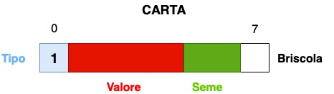
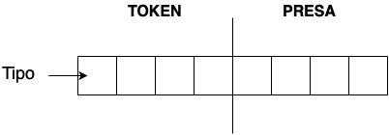
Nel caso in cui si tratti di un token ( il primo bit è 1), il pacchetto è suddiviso in due parti:

Token: 111 —> tocca a chi lo riceve
000 —> non tocca a chi lo riceve

Presa: 0101 —> non si sa ancora
1111 —> presa CPU
0000 —> presa PLAYER

6.3 Fasi comunicazione

- Giocatore sceglie chi inizia
- PL invia carte mano CPU

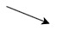
Se inizia CPU: PLAYER

-PL invia Carta mano Cpu
-PL invia TOKEN + CARTA nulla
-Sceglie carta da giocare
-Gioca carta
-Il PL manda carta giocata + token
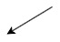

-PL sceglie carta da giocare
-Gioca carta
-PL invia il TOKEN + Carta giocata
-Sceglie carta da giocare
-Gioca carta
-Valuta presa
-CPU manda carta
-PL risponde carta presa+TOKEN

-PL fa vedere chi ha vinto

Se inizia il PLAYER: CPU

-PL invia TOKEN + CARTA giocata
-Sceglie carta da giocare
-Gioca carta
-Valuta presa
-Manda carta giocata

-PL visualizza carta giocata da CPU
e fa vedere chi ha vinto

PLL

Il progetto utilizza un PLL (Phase-Locked Loop) per la generazione dei (tre) clock utilizzati dall’intero sistema.
Lo scopo principale di un PLL quello di sincronizzare la fase e la frequenza di un segnale generato da un oscillatore di riferimento per produrre i clock dell’intero sistema.
Ogni dispositivo Cyclone II ha fino a quattro PLL, supportando funzionalità avanzate come la commutazione del clock e la commutazione programmabile.

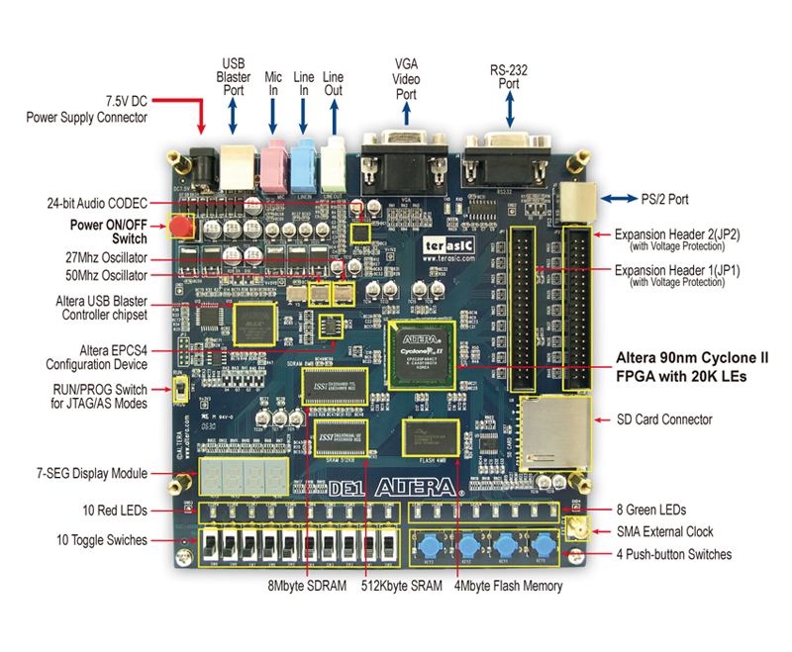

Questi PLL offrono moltiplicazione e divisione del clock, spostamento di fase e dutycycle programmabile.

Il PLL è cosi definito:

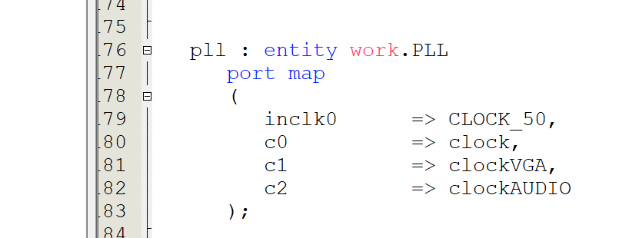

Il PLL riceve in ingresso il segnale CLOCK_50 che rappresenta il segnale di riferimento generato dall’oscillatore a 50MHz.
Il segnale clock ha una frequenza 50MHz come il segnale di riferimento CLOCK_50 e rappresenta il segnale di sincronismo principale del sistema.
Il segnale clockVGA rappresenta il Pixel Clock, ha frequenza 25MHz ed il segnale di sincronismo usato dai moduli che implementano la View.
Il segnale clockAUDIO invece ha frequenza 12MHz ed usato dai moduli per il controllo del CODEC WM8731.

Capitolo 7. Audio

Per sfruttare al meglio le potenzialità della scheda, abbiamo deciso di inserire un sottofondo musicale che è possibile ascoltare durante la partita.

7.1 Codec stereo WM8731
La DE1 contiene un codec stereo appositamente progettato per la lettura di file mp3, il WM8731.
Come si evince dalla Figura 1, il codec legge dei dati audio digitali sotto forma di stringhe da 16 a 32 bit, campionandole con una frequenza variabile da un minimo di 8KHz ad un massimo di 96 KHz. Può funzionare sia come dispositivo MASTER che come SLAVE. Possiede un’interfaccia che fornisce:
- controlli di volume;
- possibilità di silenziare l’audio;
- possibilità di usare il codec in modalità stereo o mono
il tutto configurabile tramite il protocollo I2C.
La configurazione da noi usata per questo progetto è la seguente:
- codec in SLAVE mode;
- campionamento in USB mode:
  - clock a 12 MHz;
  - frequenza di campionamento di 48kSps;
  - risoluzione audio da 16 bit
- campionamento tramite PCM (pulse-code modulation)

Il DSP (Digital signal processor), mostrato in figura 2, è un hardware dedicato e ottimizzato presente sulla scheda DE1 che permette di elaborare efficientemente segnali digitali.
Il WM8731, in SLAVE mode, riceve dal DSP il clock a cui tutto il sistema audio lavorerà (BCLK, Digital Audio Bit Clock) e i due clock per la sincronizzazione delle operazioni di conversione da analogico a digitale (ADCLRC, ADC sample rate left/right clock) e viceversa (DACLRC, DAC sample rate left/right clock); dopodichè, il codec stereo invia i dati audio da convertire (pin ADCDAT, ADC digital audio data output) e ne riceve la conversione (pin DACDAT, DAC digital audio data output).

7.2 Protocollo I²C
L’I²C (Inter Integrated Circuit), sviluppato nel 1982 dalla Philips, ma divenuto uno standard largamente diffuso solo nel 1992, è il protocollo che abbiamo scelto per la configurazione del codec audio.
Trattasi di un protocollo seriale che permette l’interfacciamento tra uno o più device master con un numero illimitato di altri device slave. Sono presenti solo due bus:
- SCL: serial clock, utilizzato per definire un clock unico per la connessione;
- SDA: serial data, per i dati effettivi;
entrambi i bus sono bidirezionali.
I device master generano il clock, danno inizio e fermano la connessione con i vari altri componenti e inviano i vari comandi permessi dal protocollo.
Una trasmissione dati base avviene in questo modo:
- in principio, i due bus sono posti a livello alto;
- il master genera una Start condition (SCL = 1, SDA = 0) seguito dall’indirizzo dello slave interessato: se il LSB è posto a 0, il master intende scrivere (write mode);
- attende un ack da parte del device scelto;
- in caso di ack positivo, invia un byte di dato;
- attende un ack da parte del device scelto;
- i punti 5 e 6 si ripetono fintanto che non venga generata una Stop condition (SCL = 1, SDA = 1).
Di seguito è mostrato tramite l’uso di diagrammi temporali quanto appena spiegato.
Ai fini dell’implementazione di BriscolaDE1, è stata definita un’entità apposita che implementasse il protocollo scelto.

Il suo comportamento è stato definito utilizzando i seguenti process:
I2CClockProcess : process(CLOCK_12, RESET)
  - si occupa di generare, tramite l’utilizzo di un prescaler, i clock utili al protocollo e le transizioni tra i dati;
FSMI2CProcess : process(CLOCK_12, RESET)
  - definisce un automa a stati finiti che scandisce il regolare funzionamento del protocollo; a grandi linee, può essere visto nel seguente modo:
InitProcess : process(CLOCK_12, RESET)
  - si occupa della configurazione vera e propria del codec WM8731
case init_counter is
when 0 =>
-- reset
i2c_data(15 downto 9) <= "0001111";
i2c_data(8 downto 0) <= "000000000";
i2c_send_flag <= '1';
when 1 =>
-- active interface
i2c_data(15 downto 9) <= "0001001";
i2c_data(8 downto 0) <= "111111111";
i2c_send_flag <= '1';
when 2 =>
-- ADC off, DAC on, Linout ON, Power ON
i2c_data(15 downto 9) <= "0000110";
i2c_data(8 downto 0) <= "000000111";
i2c_send_flag <= '1';
when 3 =>
-- Digital Interface: DSP, 16 bit, slave mode
i2c_data(15 downto 9) <= "0000111";
i2c_data(8 downto 0) <= "000010011";
i2c_send_flag <= '1';
when 4 =>
-- headphone volume
i2c_data(15 downto 9) <= "0000010";
i2c_data(8 downto 0) <= "101111001";
i2c_send_flag <= '1';
when 5 =>
-- USB mode
i2c_data(15 downto 9) <= "0001000";
i2c_data(8 downto 0) <= "000000001";
i2c_send_flag <= '1';
when 6 =>
-- enable DAC to LINOUT
i2c_data(15 downto 9) <= "0000100";
i2c_data(8 downto 0) <= "000010010";
i2c_send_flag <= '1';
when 7 =>
-- remove mute DAC
i2c_data(15 downto 9) <= "0000101";
i2c_data(8 downto 0) <= "000000000";
i2c_send_flag <= '1';
init <= '1';
dac_ready <= '1';
when others => … -- reset data and flag
end case;

7.3 Interfaccia PCM

7.4 Entità di top-level
In base a quanto mostrato fino a questo punto, l’entità di top-level che si occuperà della riproduzione dell’audio sarà la seguente:

Capitolo 8. Fonti

Altera DE1
https://www.intel.com/content/dam/altera-www/global/en_US/portal/dsn/42/doc-us-dsnbk-42-
4904342209-de1-usermanual.pdf

Configurazione Codec WM8731
https://www.rockbox.org/wiki/pub/Main/DataSheets/WM8731_8731L.pdf
https://www.youtube.com/watch?v=zzIi7ErWhAA&t=196s

VGA Timing
https://timetoexplore.net/blog/video-timings-vga-720p-1080p
http://tinyvga.com/vga-timing/640x480@60Hz

